# **projection_algorithms**

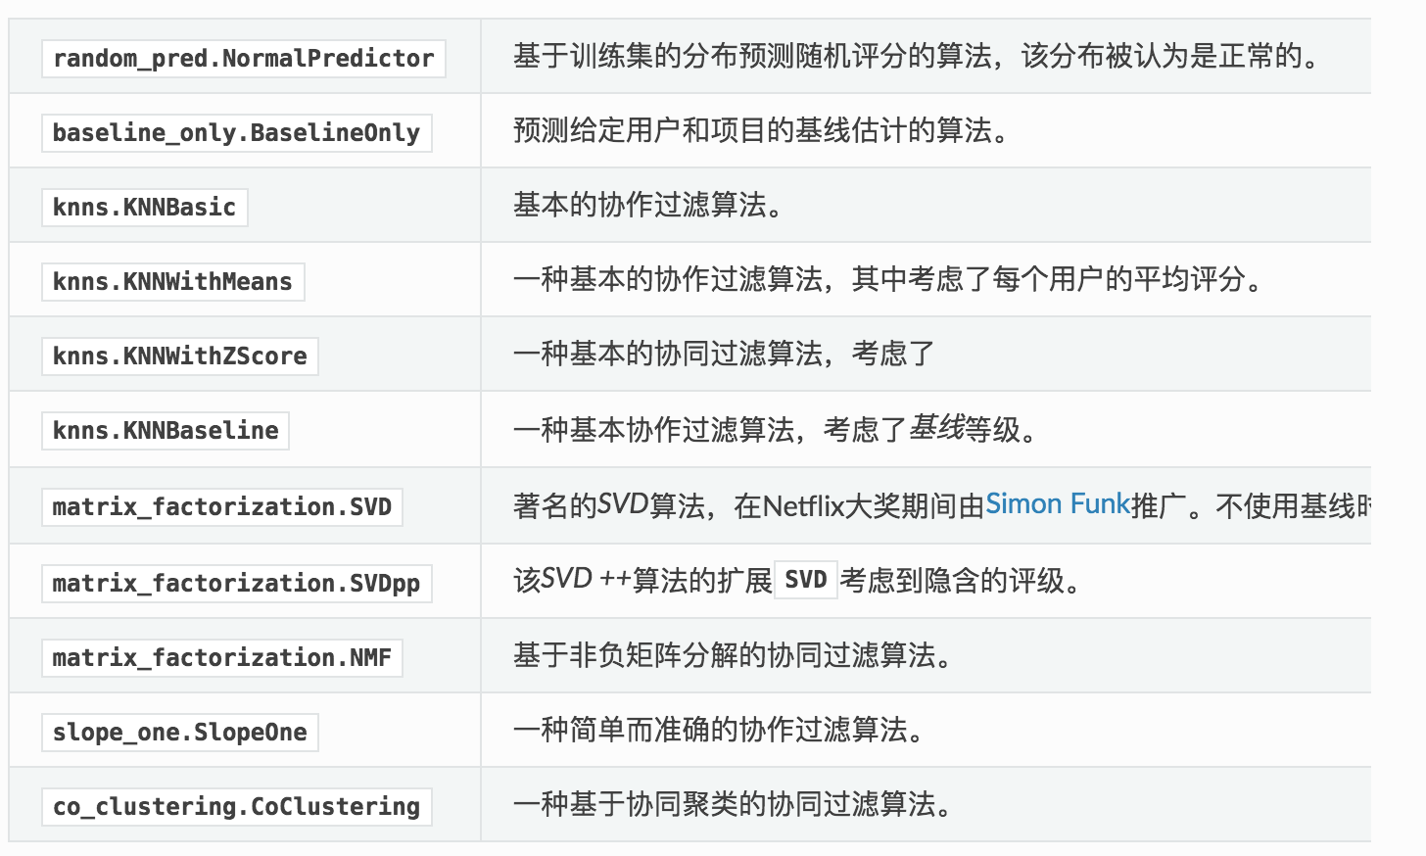

交叉验证迭代器

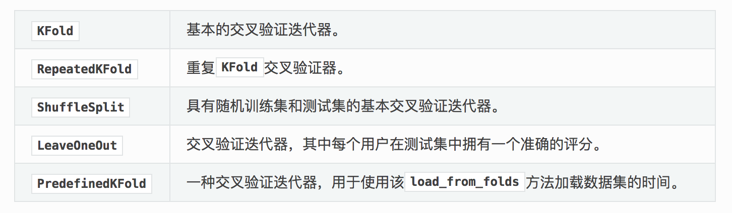

Similarities

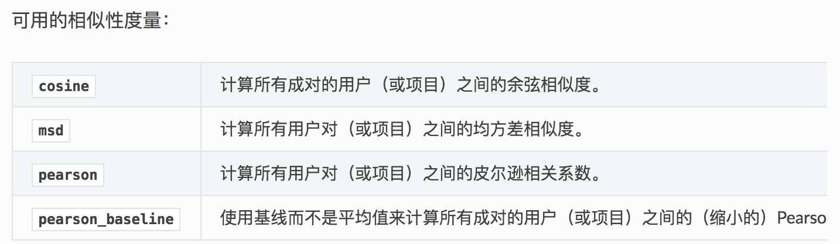

Accuracy

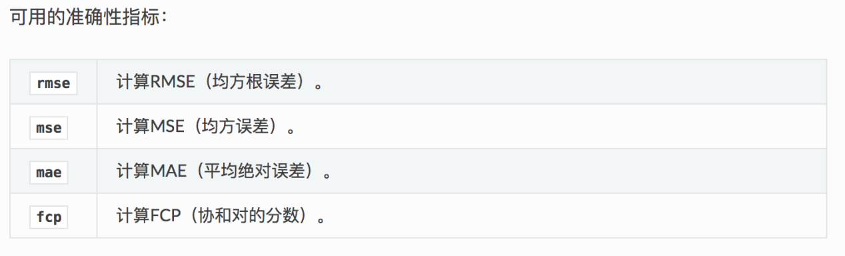

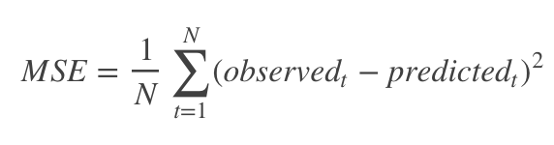

MSE可以评价数据的变化程度，MSE的值越小，说明预测模型描述实验数据具有更好的精确度。

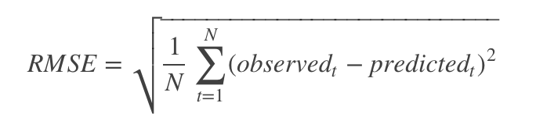

均方误差:均方根误差是均方误差的算术平方根

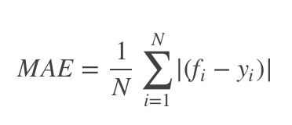

平均绝对误差是绝对误差的平均值  
平均绝对误差能更好地反映预测值误差的实际情况.